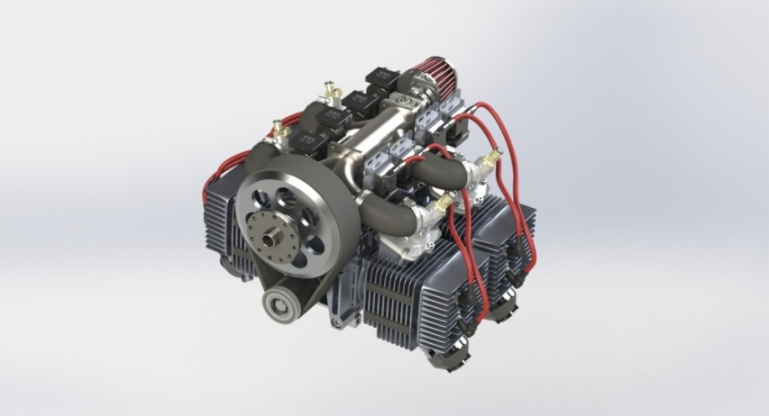
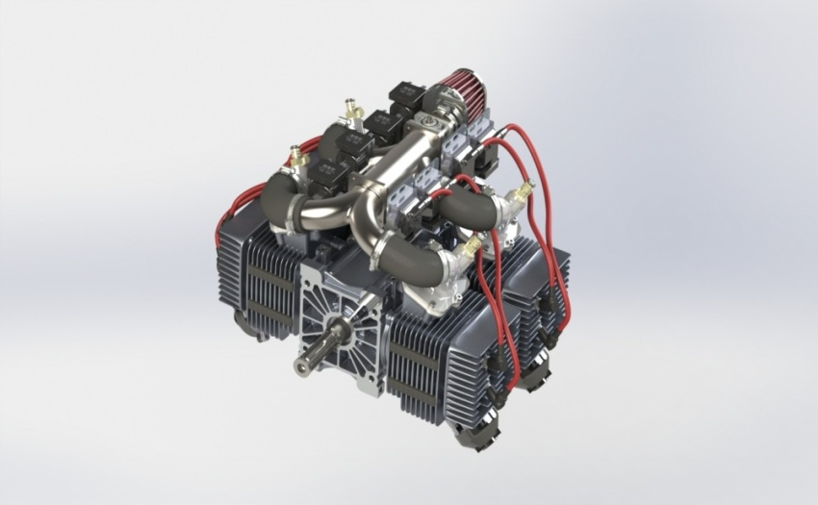

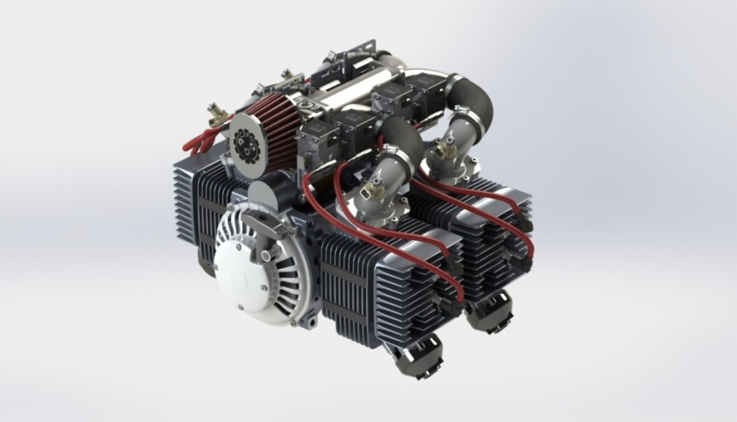
Основные характеристики двигателя Е-700

- число цилиндров 4
- Расположение цилиндров оппозитное
- Рабочий объем 700 куб.см.
- Мощность двигателя 70 л.с.
- Рабочий цикл двухтактный
- Топливо бензин АИ - 95
- Смазка двигателя смесь бензина с маслом 1:50
- Число оборотов 5500 об/мин.
- Зажигание электронное.
- Вес двигателя 25 кг без навесного оборуд.
- Часовой расход топлива 4,2 кг/час
- Топливный насос диафрагменный
- Крепление винта двухсторонняя планшайба.
- Газораспределение пластинчатый клапан
- Охлаждение водяное или воздушное.
- Габариты 450*340*160 мм.
- Пуск двигателя электростартер
Дополнительные опции.
1. Установка понижающего редуктора.
2. Изготовление выхлопной системы.
3. Изготовление подмоторной рамы.
4. Установка дублированной системы зажигания.
Дополнительные сведения.
Двигатель проектировался для тяжелого дельтаплана с гондолой, рассчитанной на 2 человек или пилота и 100кг полезного груза для сельскохозяйственных работ, но в связи с современными требованиями был переработан для тяжелого БЛА вертолетного типа. Двигатель представляет собой четырехцилиндровый мотор двухтактного типа оппозитной компоновки. Был построен вариант с водяным охлаждением согласно технических условий заказчика в 2011г. На входе в картер установлено два пластинчатых клапана для каждой пары цилиндров, для несимметричной фазы на впуске топлива. Клапан улучшает работу двигателя на малых и средних оборотах. Установлено 2 карбюратора «Микуни» с диаметром диффузора 36 мм.

Стоимость двигателя в базовом исполнении в районе …..
Аннотация в двигателе 350 куб.см.

